День полного освобождения Ленинграда от блокады. Миф о необходимости сдачи города без боя
70 лет назад, 27 января 1944 года, советские войска полностью сняли длившуюся 900 дней блокаду Ленинграда. Немецкие войска окружили вторую столицу Советского Союза 8 сентября 1941 года. Но важнейший политический, промышленный и культурный центр СССР, несмотря на ожесточенные бои, бомбежки и артиллерийские обстрелы, устоял под натиском врага. Тогда немецкое командование приняло решение взять город измором.
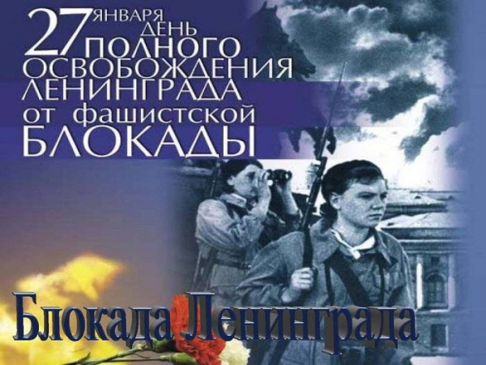
Необходимо отметить, что в осаде Ленинграда участвовали не только немецкие войска, но и финская армия, испанские части (Голубая дивизия), европейские добровольцы, итальянские ВМС, что придаёт обороне Ленинграда характер цивилизационного противостояния. Основной магистралью, по которой страна могла снабжать город, долгое время была «Дорога жизни» — ледовая дорога по Ладожскому озеру. Пропускная способность этой транспортной артерии не могла обеспечить все потребности огромного города, поэтому Ленинград потерял от 700 тыс. до 1,5 миллиона человек. Подавляющая часть людей погибла от голода и охлаждения, вызванного нехваткой топлива и продовольствия. Особенно большие потери произошли в первую блокадную зиму. В дальнейшем снабжение улучшилось, были организованы подсобные хозяйства. Смертей стало значительно меньше.
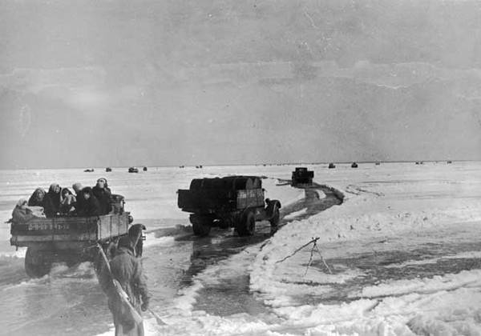
Дорога жизни
Блокада Ленинграда стала одной из самых героических и страшных и страниц Великой Отечественной войны. Достаточно вспомнить пронзительный дневник ленинградской школьницы Татьяны Савичевой. В документе всего 9 страниц, и из них шесть посвящены смерти близких ей людей — матери, бабушки, сестры, брата и двух дядей («Савичевы умерли. Умерли все. Осталась одна Таня»). Практически вся семья погибла во время первой блокадной зимы: в период с декабря 1941 года по май 1942 года. Саму Таню спасли, эвакуировав на «большую землю». Но здоровье девочки было подорвано, и она умерла в 1944 году.
Ценой больших потерь и неимоверных усилий Красная Армия смогла буквально проломить мощную немецкую оборону в ходе операции «Искра». Войска Ленинградского и Волховского фронтов к 18 января 1943 года пробили вдоль берега Ладожского озера небольшой коридор, восстановив сухопутную связь города со страной. Здесь в кратчайшие сроки проложили железнодорожную ветку и автомобильную трассу («Дорога победы»). Это позволило эвакуировать значительную часть гражданского населения и наладить снабжение города.
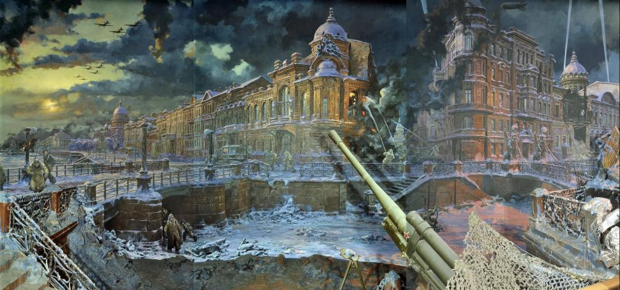
КОРНЕЕВ Е.А. Диарама "Блокада Ленинграда"
В начале 1944 года в районе Ленинграда Красная Армия провела наступательную стратегическую операцию (первый «сталинский удар»), которая привела к окончательной деблокаде Ленинграда. В результате ряда стратегических операций, среди которых можно выделить Сталинградскую битву, битву на Орловско-Курской дуге, Донбасскую операцию и битву за Днепр, проведённых Красной Армией в 1943 году, к началу 1944 года сложилась благоприятная ситуация.
В то же время немецкие вооруженные силы по-прежнему представляли серьёзную силу. Вермахт сохранил боеспособность, мог проводить боевые операции, контролировал значительные области СССР. К тому же отсутствие второго фронта в Западной Европе способствовало немцам, позволяя Берлину сосредоточить основные усилия на Восточном фронте. Военные действия, которые велись в Италии, по своему размаху и значению не могли оказать серьёзного влияния на вермахт.
В декабре 1943 года Ставка решила организовать серию ударов по войскам противника от Ленинграда до Черного моря, сосредоточив главное внимание на флангах советско-германского фронта. На южном направлении планировали освободить Крым, Правобережную Украину и выйти к государственной границе СССР. На севере разгромить группу армий «Север», полностью снять блокаду с Ленинграда, освободить Прибалтику.
Задачу по освобождению Ленинграда и разгрому группы армий «Север» решали войска Ленинградского фронта, Волховского фронта, 2-го Прибалтийского фронта и Краснознаменного Балтийского флота (Первый «сталинский удар»: полная ликвидация блокады Ленинграда). 14 января с Ораниенбаумский плацдарма начала наступление 2-я ударная армия Ленинградского фронта. 15 января перешла в наступление 42-я армия ЛФ. Волховский фронт также нанес удар 14 января. Противник, опираясь на хорошо подготовленные оборонительные рубежи, оказывал упорное сопротивление. Сказывался и фактор болотисто-лесистой местности. Начавшаяся оттепель, неожиданная для января, мешала действию бронетехники.
19 января советские войска освободили Ропшу и Красное Село. Немецкие войска были отброшены от Ленинграда на 25 км, Петергофско-Стрельнинская группировка противника была разбита, частично окружена и уничтожена. Под угрозой окружения оказалась Мгинская группировка, немцы стали спешно отводить войска. 20 января войска Волховского фронта освободили Новгород.
На весь древний русский город, до войны бывший крупным научным, культурным и промышленным центром, целыми осталось около 40 зданий. Величайшие памятники древнерусского зодчества и живописи были уничтожены. От храмов Спаса на Ильине, Петра и Павла в Кожевниках остались лишь остовы стен, был разрушен Никольский собор, разграблен и частично разрушен Софийский собор. Сильно пострадал Новгородский кремль. Немецкое военно-политическое руководство, которое планировало отдать Новгородскую землю на заселение восточно-прусским колонистам, постаралось стереть с лица земли все свидетельства русского историческо-культурного присутствия на этой территории. Памятник «Тысячелетия России» демонтировали и планировали пустить на переплавку.
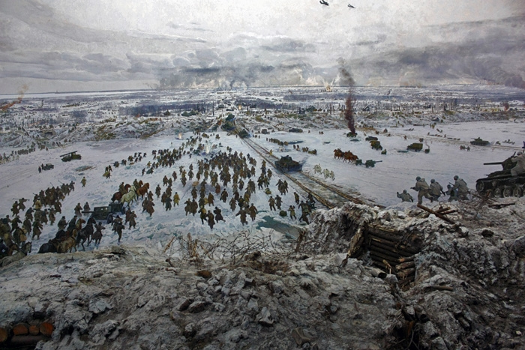
Диорама Прорыв блокады Ленинграда
30 января советские воины освободили Пушкин, Слуцк, Красногвардейск и вышли на рубеж реки Луги в её нижнем течении, заняв несколько плацдармов. В этот период резко активизировали свои действия советские партизаны. Немецкому командованию пришлось бросить на борьбу с ними не только отдельные охранные дивизии, но и по батальону от каждой полевой дивизии. Центральный штаб партизанского движения организовал серию ударов по немецким тылам.
27 января в Москве и Ленинграде был произведён торжественный салют в честь окончательной деблокады северной столицы. Триста двадцать четыре орудия ударили в честь великой победы. Советский Союз осветила вспышка торжествующей радости.
Наступление советских войск продолжалось на нарвском, гдовском и лужском направлениях. Немцы предпринимали сильные контратаки. Им даже удавалось окружить отдельные советские части. Так, в течение двух недель вели бои в окружении соединения 256-й стрелковой дивизии и часть 372-й стрелковой дивизии. 4 февраля был освобожден Гдов, советские войска вышли к Чудскому озеру. 12 февраля Красная Армия освободила городу Лугу. 15 февраля был прорван лужский оборонительный рубеж. Советские войска взломали долговременную немецкую оборону и отбросили немцев в Прибалтику. Тяжелые бои продолжались до начала марта, но Ленинградский фронт так и не смог решить задачу освобождения Нарвы. К началу марта 1944 года советские войска Ленинградского и 2-го Прибалтийского фронтов (Волховский фронт был расформирован, большую часть его войск передали Ленинградскому фронту, часть — 2-му Прибалтийскому) вышли на рубеж Нарва — Чудское озеро — Псков — Остров — Идрица. Немцы удержались на линии «Пантера». По указанию Ставки советские фронты перешли к обороне. Они полтора с лишним месяца вели непрерывные тяжелые бои. Армии понесли большие потери в живой силе, технике, испытывали острую нехватку боеприпасов.
13 марта 1995 года был принят Федеральный закон № 32-ФЗ «О днях воинской славы (победных днях) России», в соответствии с которым 27 января в России отмечается День воинской славы России — День снятия блокады города Ленинграда (1944 год). 2 ноября 2013 года президент подписал Федеральный закон «О внесении изменения в статью 1 Федерального закона «О днях воинской славы и памятных датах России». Наименование Дня воинской славы было несколько изменено, он стал называться «День полного освобождения советскими войсками города Ленинграда от блокады его немецко-фашистскими войсками (1944 год)».
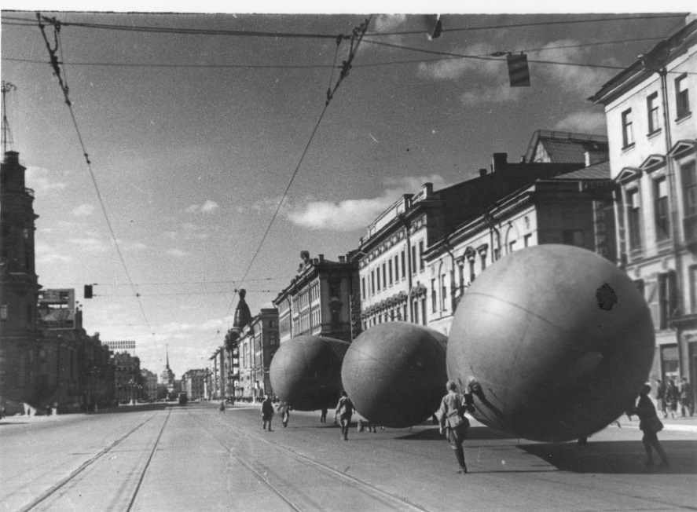
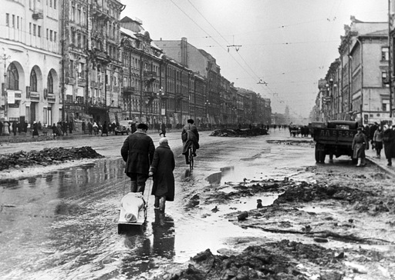
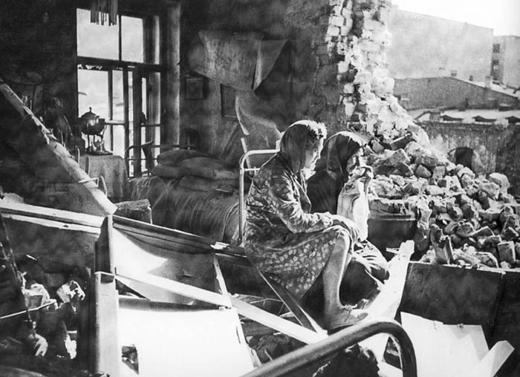
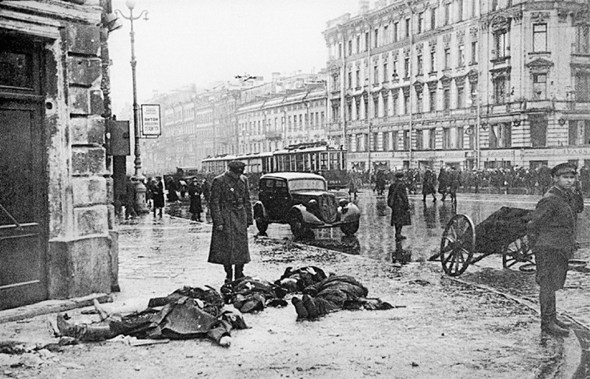
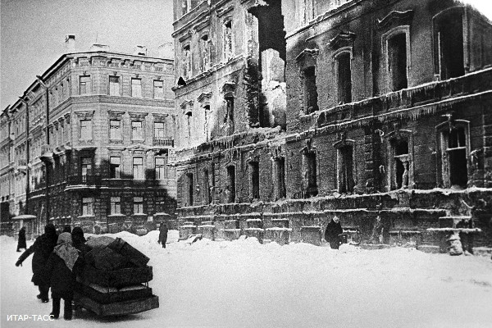
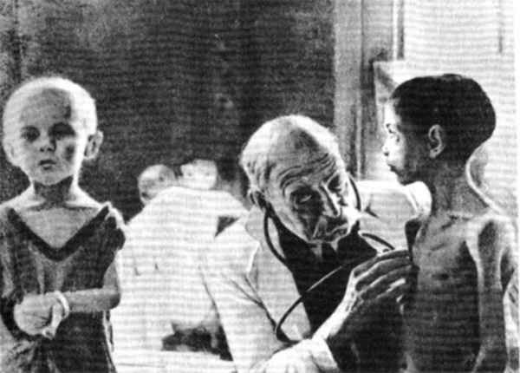
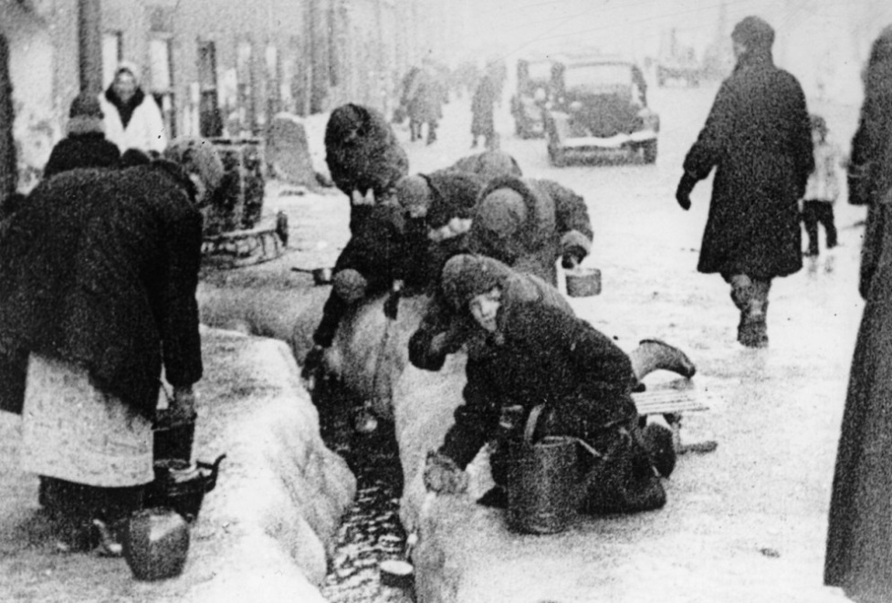
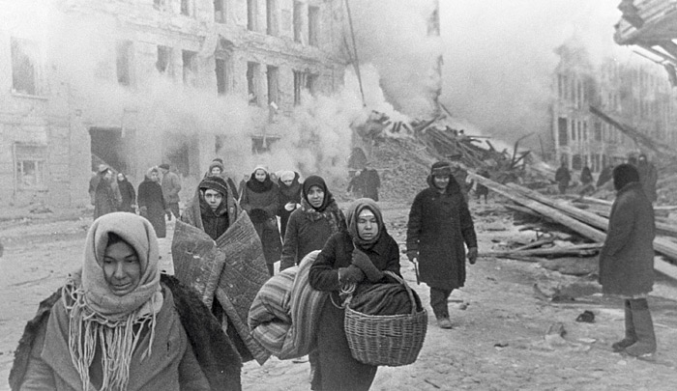

Миф о возможности спасения жителей Ленинграда
Тема блокады Ленинграда не осталась в стороне от внимания «гуманистов и либералов». Так, уже не раз говорилось о том, что если бы «людоедский режим» Сталина сдал город «европейским цивилизаторам» (немцам и финнам), то удалось бы спасти жизни сотен тысяч мирных жителей северной столицы.
Эти люди напрочь забывают о военно-стратегическом факторе Ленинграда, когда падение северной столицы вызвало бы серьёзное ухудшение ситуации на советско-германском фронте. Немецкое командование получало возможность активизировать наступательные действия на северном стратегическом направлении и перебросить значительные силы группы армий «Север» на другие направления, к примеру, они пригодились бы для штурма Москвы или захвата Кавказа. Не вспоминают и про моральный фактор: потеря северной столицы ослабила бы духовный настрой народа и армии в самый критический момент.
Не вспоминают «гуманисты» и про тот факт, что гитлеровское руководство планировало не только захватить Ленинград, но и полностью уничтожить город на Неве. 8 июля 1941 года на совещании Верховного главнокомандования германских Вооруженных сил начальник штаба командования сухопутных войск Гальдер отметил в своем дневнике непоколебимое решение Гитлера «сровнять Москву и Ленинград с землей», чтобы полностью избавиться от населения этих больших городов. Немцы не собирались решать задачу прокорма населения советских городов.
16 июля 1941 года на совещании высших руководителей германской империи этот замысел был подтверждён. На Ленинградскую область претендовала Финляндия. Гитлер предлагал сровнять северную столицу СССР с землей и отдать пустую территорию финнам.
21 сентября 1941 года отдел обороны Верховного главнокомандования германских Вооруженных сил представил аналитическую записку, в которой рассматривал различные варианты будущего Ленинграда. Вариант оккупации города авторы доклада отвергали, так как придётся снабжать население. Предлагался сценарий герметической блокады города, разрушения его с помощью авиации и артиллерии. Голод и террор должны были решить «проблему населения». Остатки гражданского населения предлагали «отпустить». Понятно, что кормить их никто не собирался.
Со стороны Финляндии Ленинграду также не приходилось ждать ничего хорошего. Финский Генштаб докладывал в МИД Финляндии в начале сентября 1941 года, что оккупация города на Неве финскими войсками считается нереальной, т. к. нет запасов продовольствия, чтобы обеспечить гражданское население. 11 сентября президент Финляндии Рюти заявил Берлину, что «Ленинград надо ликвидировать как крупный город», а Нева станет границей между двумя государствами.
Таким образом, «просвещённые европейцы» — немцы и финны — предлагали сровнять Ленинград с землей, а его население должно было умереть от голода. Никто «русских варваров» кормить не собирался.

